INDICAÇÃO Nº 4489/2018

Sugere ao Poder Executivo Municipal que proceda a revitalização na iluminação da Praça localizada entre as Ruas Guaianases; Eduardo de Camargo; Tupis e Antônio Evaristo de Paula no Inocoop. (Foto anexa).

Excelentíssimo Senhor Prefeito Municipal,

Nos termos do Art. 108 do Regimento Interno desta Casa de Leis, dirijo-me a Vossa Excelência para sugerir ao setor competente que proceda a revitalização na iluminação da Praça localizada entre as Ruas Guaianases; Eduardo de Camargo; Tupis e Antônio Evaristo de Paula no Inocoop.

Justificativa:

Fomos procurados por moradores das proximidades da referida Praça solicitando essa providencia, conforme relato abaixo:

Boa noite Joi Fornasari poderia, por favor, solicitar a manutenção da iluminação da "Praça" do Inocoop, parte dos postinhos de iluminação está desligada!!

Plenário “Dr. Tancredo Neves”, em 20 de Setembro de 2018.

José Luís Fornasari

“Joi Fornasari”

- Vereador -

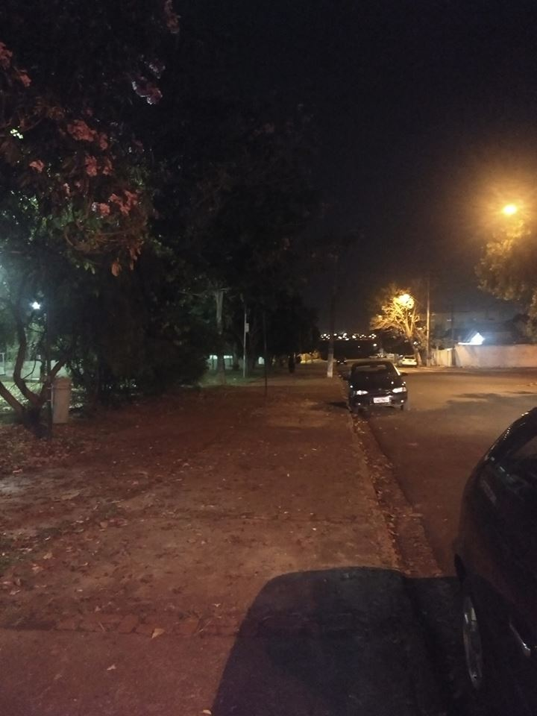

Sugere ao Poder Executivo Municipal que proceda a revitalização na iluminação da Praça localizada entre as Ruas Guaianases; Eduardo de Camargo; Tupis e Antônio Evaristo de Paula no Inocoop.

